1、如图所示是电热液体蚊香器。通电后其内部的发热部件对驱蚊液加热,过一会儿,可见其顶部有“白气”飘出,驱蚊液变成“白气”涉及的物态变化有 和 。
2015秋教科版八年级物理《5.3汽化和液化（2）》导学测评

班级:_______ 姓名:_____________ 小组长签字:_________________教师评定:___________
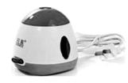
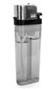

2、如上图所示,一次性打火机里的燃料是一种叫丁烷的物质,通常情况下呈气态。它是在常温下,用 的方法使其液化后储存在打火机里的；如果不小心将其摔坏,待里面的液体刚消失时,立刻捡起残骸,会感觉残骸较 (选填“冷”或“热”),这是因为里面的液体迅速 (填物态变化的名称)时要 (填“吸收”或“放出”)热量。
3、小梅常见妈妈用保鲜膜包裹从商场买来的新鲜蔬菜,保鲜膜可以减少蔬菜中水的 ；将冷藏在冰箱中的蔬菜取出来,不一会儿就会发现保鲜膜上有一层水珠,这是由于空气中水蒸气遇冷 。(填物态变化的名称)
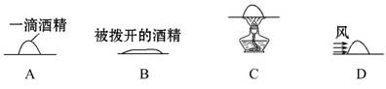
4、有一种“超声波喷雾降温扇”，在风扇转动时还可喷出水雾。喷雾可以增加空气中的水分，风扇吹风加快了空气中水分的 （填物态变化名称），就加快了从周围物体 （选填“放出”或“吸收”）热量，从而达到降温的目的。
5、下列四个实例中，能够使蒸发加快的是（ ）
A．给墨水瓶加盖 B．将地面上的水扫开
C．用地膜覆盖农田 D．新鲜蔬菜装入保鲜袋6、祖国的山河一年四季美景如画,图中的描述属于液化的是 ( )
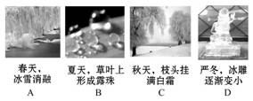

7、在信丰的春季， 每当“南风天气”到来时，室内的墙壁、家具和地板都非常潮湿，甚至会“出水”。
(1)用所学过的物理知识，解释这些“水”是如何形成的。
(2)提出一个防止室内“出水”的方法。

8、小明暑假去旅游,曾看到海边人们用海水“晒盐”。一段时间后,盐田中的水逐渐变少,粗盐也就出来了。小明想,水如果能快点变少,粗盐也就能出得更快。可是水变少的快慢跟哪些因素有关呢?为此,小明进行了如下研究,在4块相同的玻璃板上各滴一滴质量相同的酒精,如图A、B、C、D所示,并测出它们变干所用的时间分别为200 s、100 s、50 s、80 s。
(1)水变少的过程其实是物理学中的一种 过程。
(2)分析A、B实验,能得出 的结论。
(3)结合上述实验现象及数据,猜想一下,海边盐田应尽可能建在 的条件下。

